Лабораторная работа №13

Тема: Символьные массивы.

Задание №1

Постановка задачи: Используя Интернет, выполните поиск специальных функций, предназначенных для работы с текстовыми значениями (символьными массивами) и заполните таблицу. Не менее 6 функций.

Решение задачи:

|  |  |
| --- | --- |
| Функция | Описание |
| strlen() | подсчитывает длину строки (количество символов без учета \0); |
| strcmp() | сравнивает между собой две строки |
| strcpy() | копирует символы одной строки в другой массив |
| strcat() | объединяет строки |
| strset() | Заполняет строку символами, код которых равен другой строке, и возвращает указатель на первую строку |
| puts() | Функция вывода строк |
| gets() | Функция ввода строк |

Задание №2

Постановка задачи: Допишите код, основываясь на комментариях. В ходе решения понадобятся специальные функции из задания №1.

Код программы:

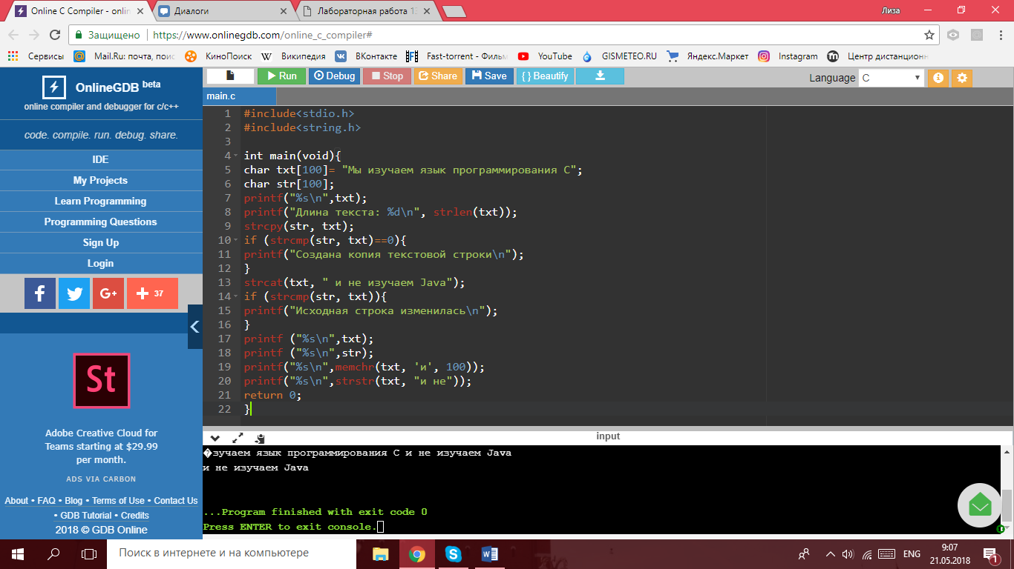

Результат работы программы:

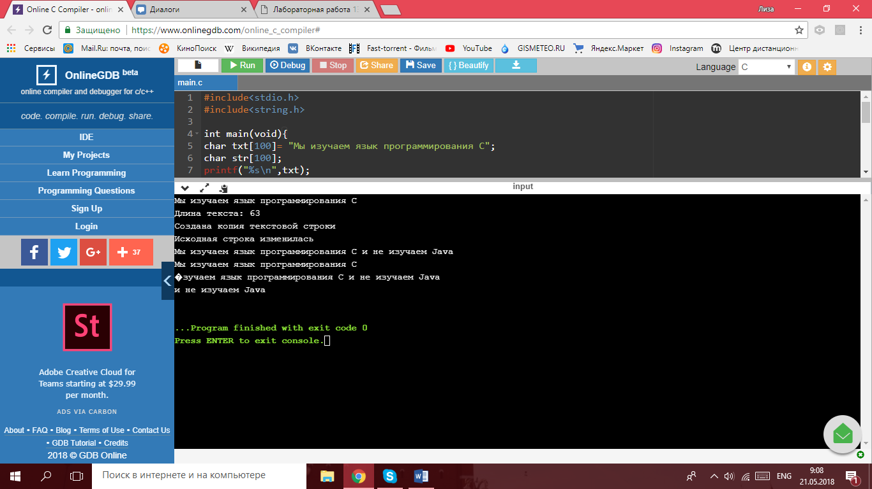

Задание №3

Постановка задачи:

1.1. Прокомментируйте каждую строчку кода, учитывая все особенности.

1.2. Допишите код в указанных местах.

1.3. Ответьте на вопросы:

• Какую функцию выполняет “%[^\n]”?

• Что изменится в выполнении программы, если в коде прописать “%s” вместо “%[^\n] ”?

• Почему в массив “txt” мы дополнительно вводим символ “\0”, в то время как в других символьных массивах данную конструкцию не используем?

Код программы:

1.2

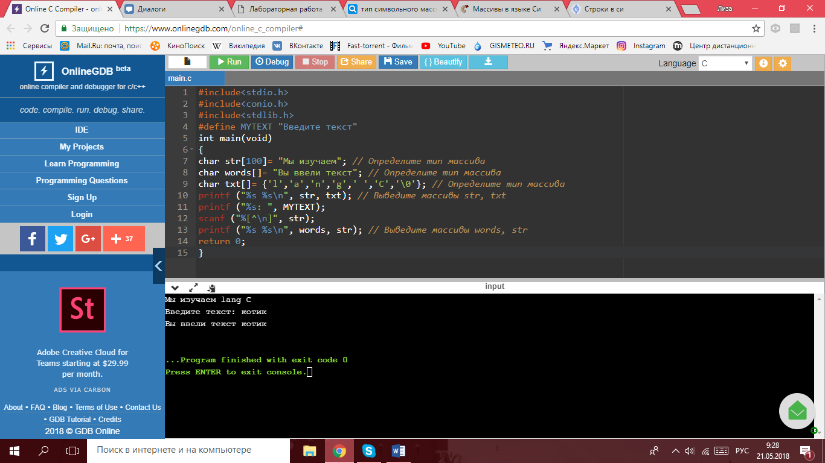

Результат работы программы:



1.1

#include<stdio.h>

#include<conio.h>

#include<stdlib.h>

#define MYTEXT "Введите текст"

int main(void)

{

char str[100]= "Мы изучаем"; // Определили тип массива

char words[]= "Вы ввели текст"; // Определили тип массива

char txt[]= {'l','a','n','g',' ','C','\0'}; // Определили тип массива

printf ("%s %s\n", str, txt); // Вывели массивы str, txt

printf ("%s: ", MYTEXT); // выводим на мечтать “Введите текст”

scanf ("%[^\n]", str); // Сканирование введенного текста в массив str

printf ("%s %s\n", words, str); // Вывели массивы words, str

return 0;

}

1.3 Ответы на вопросы:

1) “%[^\n]” Данная функция выполняет передачу введенного текста в массив до переноса строки.

2) Не изменяется ничего, но это разные функции для считывания, ибо “%s” работает не до переноса строки.

3) Для того чтобы правильно вывести текст.